e-spool flex: alimentazione continua e sicura del touchpad di robot industriali
La società tedesca ARAGON Industrieelektronik GmbH ha scelto il nuovo avvolgicavo igus, senza giunto rotante

Sono la "regia" per i sistemi robotizzati: i touchpad di controllo. Per agevolarne l'utilizzo, devono avere una lunghezza di cavo sufficiente, devono essere mobili, flessibili e sicuri. Proprio per questo, igus ha sviluppato il sistema e-spool flex. Questo speciale dispositivo funziona senza giunto rotante e può quindi trasmettere in modo continuo anche i segnali bus. Con questo sistema, è facile inserire il cavo, anche già cabalato, successivamente alla prima installazione del robot. Ecco i vantaggi che hanno conquistato il fornitore di servizi di robotica ARAGON. Con i suoi robot industriali, l'azienda propone un set completo composto dal sistema e-spool con un cavo standard e un supporto preassemblato per il pannello.

Dare una seconda vita ai vecchi robot: ecco ciò che ARAGON Industrieelektronik GmbH si propone di fare. L'azienda, specializzata nelle soluzioni di robotica industriale, offre in tutto il mondo i suoi servizi per la riparazione, la manutenzione, il retrofitting e il revamping di robot industriali. Tra i clienti, ci sono piccole imprese che utilizzano non più di 10 robot, ma anche società più grandi oppure OEM del settore automobilistico che scelgono di avvalersi dell'expertise di questo fornitore specializzato. Proprio per le applicazioni dei touchpad, l'azienda stava cercando una soluzione pratica per i cavi: "Il nostro obiettivo principale è sempre quello di garantire la sicurezza dei clienti offrendo soluzioni innovative. Spesso, finora, il cavo veniva lasciato a terra, si danneggiava rapidamente e c'era il rischio di inciampare. Così cercavamo un avvolgicavo versatile che si potesse aggiornare in modo semplice, veloce e senza interruzioni", spiega Iryna Geike, Country Manager presso ARAGON. La soluzione è stata trovata in igus. "Ci è stato presentato il nuovo sistema e-spool flex e ci ha convinto subito", ricorda Iryna Geike. Il vantaggio fondamentale dell'e-spool flex rispetto ad altri dispositivi per cavi sta nel fatto che non viene utilizzato alcun giunto rotante. In questo modo, è possibile integrare nel sistema anche tubi, cavi dati, potenza e il segnale per l'arresto di emergenza. I cavi preesistenti del touchpad si possono inserire facilmente nella guida elicoidale del sistema e vengono arrotolati automaticamente. „Ora i nostri clienti, per il loro touchpad, ricevono un set preassemblato composto da e-spool flex, supporto per pannello ARAGON, cavo e una staffa sagomata per il fissaggio agli armadi dei comandi dei robot. Con l'e-spool flex, la durata d'esercizio del cavo si allunga notevolmente e migliorano sicurezza e ordine sui pannelli di controllo", spiega Iryna Geike.

Arrotolare e srotolare i cavi: manualmente o in modo automatico
igus propone l'e-spool flex in diverse varianti. Una versione low-cost con una maniglia di avvolgimento o un avvitatore a batteria oppure una soluzione automatica con meccanismo di recupero a molla e una funzione di arresto. Su richiesta, viene fornito con un freno di entrata. ARAGON ha scelto la variante con molla di richiamo. L'avvolgicavo è disponibile in tre dimensioni, per cavo con diametro da 5 a 15 millimetri e per estensioni da 5 a 15 metri. Il cavo può essere sostituito in qualunque momento. Oltre alla possibilità di inserire un cavo esistente nell'e-spool flex, igus propone questo sistema già preassemblato con cavi flessibili chainflex appositamente progettati per le applicazioni in movimento. La durata dei cavi nell'e-spool flex viene attualmente testata nel laboratorio di prova aziendale di 3.800m2, attraverso numerose prove.

Didascalia:
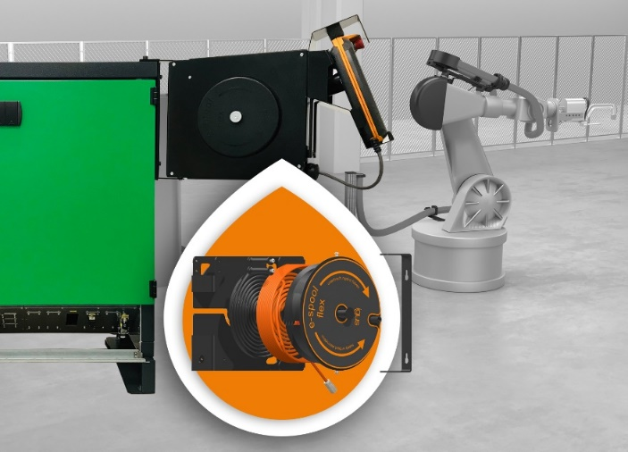
Foto PM0121-1
Con l'e-spool flex è possibile arrotolare e srotolare con sicurezza il cavo del touchpad. L'azienda ARAGON Industrieelektronik GmbH ha scelto questa soluzione. (Fonte: igus GmbH)

Relazioni Stampa igus GmbH (Germania)  Oliver Cyrus  Head of PR and Advertising  Anja Görtz-Olscher  PR and Advertising  igus® GmbH  Spicher Str. 1a  51147 Cologne  Tel. 0 22 03 / 96 49-459 or -7153  Fax 0 22 03 / 96 49-631  ocyrus@igus.net  agoertz@igus.net  www.igus.de/presse  Relazioni Stampa igus Srl (Italia)  Marie Olyve  Marketing & Communication Dept.  igus® S.r.l. con socio unico  via delle rvedine, 4  23899 Robbiate (LC)  Tel. +39 039 5906 266  molyve@igus.net  www.igus.it/press | INFORMAZIONI SU IGUS:  igus GmbH sviluppa e produce motion plastics. Questi polimeri ad alte prestazioni sono esenti da lubrificazione; migliorano la tecnologia e riducono i costi ovunque ci siano parti in movimento. Nei sistemi di alimentazione, nei cavi da posa mobile, cuscinetti lineari e non e per gli attuatori lineari a vite, igus è leader di mercato a livello mondiale. Impresa a conduzione familiare con sede a Colonia (Germania), igus ha filiali in 35 paesi e conta circa 3.800 dipendenti in tutto il mondo. Nel 2019 igus ha realizzato un fatturato di 764 milioni di euro. igus gestisce i più grandi laboratori di test del settore per poter offrire soluzioni e prodotti innovativi e una maggiore sicurezza per gli utenti. 234.000 articoli sono disponibili a magazzino, la cui durata d'esercizio può essere calcolata online. Negli ultimi anni l'azienda ha continuato ad ampliare la propria attività, creando anche startup interne, per esempio per i cuscinetti a sfere, gli azionamenti robot, il settore della stampa 3D, la piattaforma RBTX per Lean Robotics o per la gamma "smart plastics" di componenti intelligenti per l'Industria 4.0. Tra gli investimenti più significativi in materia ambientale ci sono il programma "chainge" - riciclo di catene portacavi usate - e la partecipazione in un'impresa che mira a produrre petrolio da rifiuti plastici. (Plastic2Oil).

I termini "igus", “Apiro”, "chainflex", "CFRIP", "conprotect", "CTD", “drygear”, "drylin", "dry-tech", "dryspin", "easy chain", "e-chain", "e-chain systems", "e-ketten", "e-kettensysteme", "e-skin", “e-spool”, "flizz", “ibow”, “igear”, "iglidur", "igubal", “kineKIT”, "manus", "motion plastics", "pikchain", "plastics for longer life", "readychain", "readycable", “ReBeL”, "speedigus", "tribofilament“, "triflex", "robolink", "xirodur" e "xiros" sono marchi protetti ai sensi delle leggi vigenti sui marchi di fabbrica nella Repubblica Federale Tedesca e in altri paesi, ove applicabile.

